
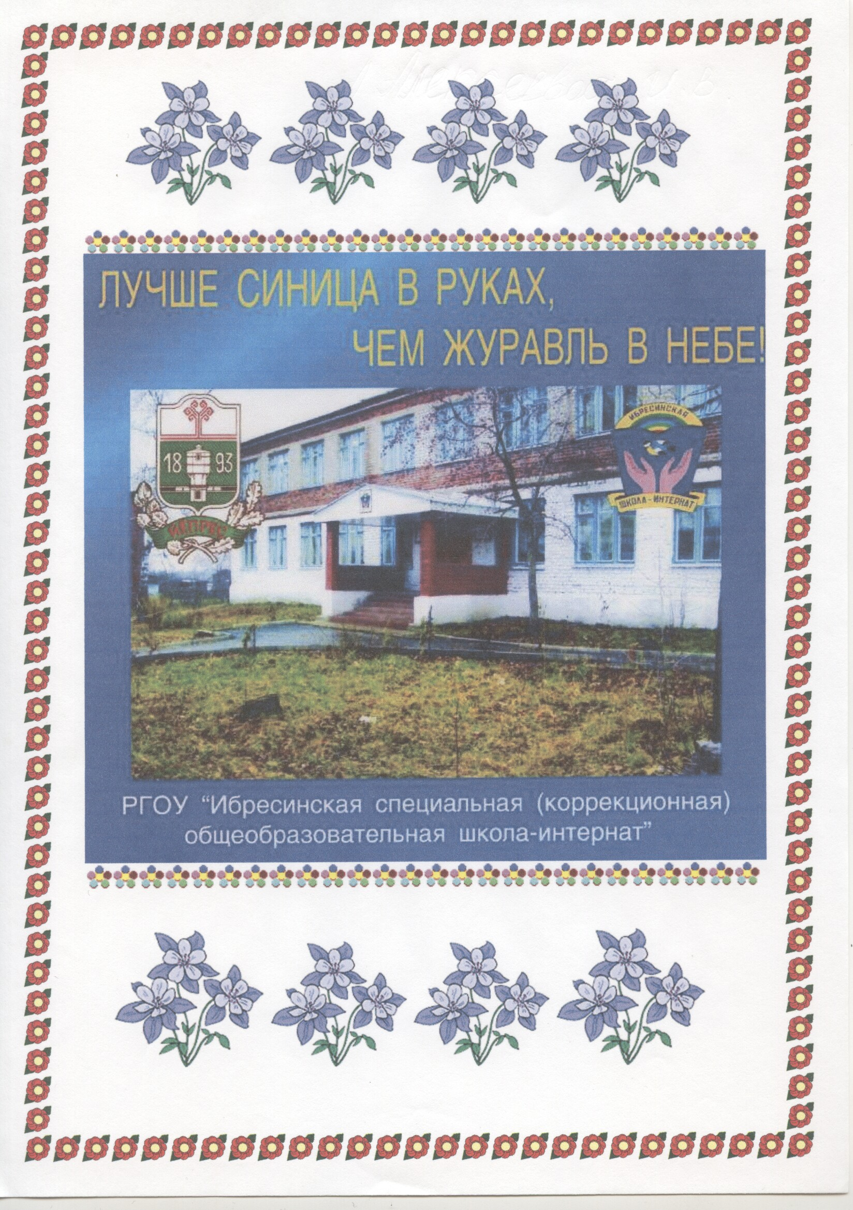
Школа-интернат

Перечень показателей оценки озеленения и благоустройства
№№ | Наименование показателей | Максимальный балл | Примечания
1 | Проекты озеленения |  | Имеются
2 | Обеспеченность  зелеными насаждениями |  | Обеспеченность зелеными насаждениями 4,8 кв. м. на 1 человека
3 | Газоны |  | Отстрижены ровно, общая площадь – 30 м²
4 | Кустарники |  | Регулярно подстригаются и пропалываются, общая протяженность – 210 пог.м, 417 шт.
5 | Деревья |  | 826 шт., из них: ели – 316, лиственные – 390, плодовые - 100
6 | Уголки отдыха |  | 3 уголка отдыха, один из них сооружен из пеньков
7 | Цветники |  | Площадь цветников составляет более 100 м²
8 | Общее благоустройство и санитарное состояние территории |  | Санитарное состояние удовлетворительное
9 | Эстетика дворов и улиц |  | Состояние фасадов зданий удовлетворительное
10 | Малые архитектурные формы |  | 24 шт., 10 скамеек, 3 урны, 11 художественных произведений
11 | Тротуары и дороги |  | Территория школы заасфальтирована, имеются тротуары

пролджэячсмитьбюйцукенгшщзхъфывапролджэячсмитьбюйцукенгшщзхъфывапролджэячсмитьбюйцукенгшщзхъфывапролджэячсмитьбюйцукенгшщзхъфывапролджэячсмитьбюйцукенгшщзхъфывапролджэячсмитьбюйцукенгшщзхъфывапролджэячсмитьбюйцукенгшщзхъфывапролджэячсмитьбюйцукенгшщзхъфывапролджэячсмитьбюйцукенгшщзхъфывапролджэячсмитьбюйцукенгшщзхъфывапролджэячсмитьбюйцукенгшщзхъфывапролджэячсмитьбюйцукенгшщзхъфывапролджэячсмитьбюйцукенгшщзхъфывапролджэячсмитьбюйцукенгшщзхъфывапролджэячсмитьбюйцукенгшщзхъфывапролджэячсмитьбюйцукенгшщзхъфывапролджэячсмитьбюйцукенгшщзхъфывапролджэячсмитьбюйцукенгшщзхъфывапролджэячсмитьбюйцукенгшщзхъфывапролджэячсмитьбюйцукенгшщзхъфывапролджэячсмитьбюйцукенгшщзхъчсмитьбюйцукенгшщзхъфывапролджэячсукенгшщзхъфывапролджэячс

